

**Faculté des Sciences**

**Master Intelligence Artificielle et Analyse des Donnés MIAAD**

**PROJET 1 :**

***Intitulé :***

**IoT APPLIQUE A L’AGRéCULTURE**

**Préparé par :**

* **KARMOUT Ismail**

**Soutenu le -2023 devant le Jury :**

* **Pr. Benhouria Younes**
* **Pr. Bekri Ali**

**Année universitaire : 2021-2022**

# TABLE DE MATIERE

I- Introduction 4

1- Contexte du projet 4

2- Objectif du rapport 5

II- Présentation de l'IoT dans l'agriculture 6

1- Définition de l'IoT et son application dans l'agriculture 6

1-1 Définition de l’IOT 6

1-2 Application de l'IoT dans l'agriculture 7

1-3 Cas d'utilisation de l'IoT dans l'agriculture 8

III- Description du système 10

1- Présentation de l'architecture globale du système 10

2- Composants matériels utilisés 11

2-1 Arduino 11

2-2 Capteur DHT11 12

2-3 Module GSM (par exemple, SIM800A) 12

3- Description des fonctionnalités de chaque composant 13

IV- Collecte des données 14

1- Explication du capteur DHT11 et de son fonctionnement 14

1-1 Fonctionnement du capteur DHT11 15

1-2 Caractéristiques du capteur DHT11 15

1-3 Utilisation du capteur DHT11 dans le projet 15

2- Méthode de collecte des données de température et d'humidité 16

2-1 Connexion du capteur DHT11 à Arduino 16

2-2 Programmation d'Arduino 16

2-3 Collecte des données 16

2-4 Transmission des données 16

3- Présentation des protocoles de communication utilisés (MQTT, HTTP) 17

3-1 MQTT (Message Queuing Telemetry Transport) 17

3-2 HTTP (Hypertext Transfer Protocol) 17

V - Transmission des données 18

1- Présentation du module GSM SIM800A et de ses fonctionnalités 18

1-1 Fonctionnalités du module GSM SIM800A 18

1-2 Utilisation du module GSM SIM800A dans le projet 19

2- Explication du processus d'envoi des données vers le serveur 19

3- Gestion de la connectivité et de la sécurité des données 21

3-1 Connectivité 21

3-2 Sécurité des données 21

VI- Application web 22

1- Présentation de l'application web développée 22

1-1 Objectif principal: 23

1-2 Collecte et transmission des données: 23

1-3 Fonctionnalités offertes aux utilisateurs: 23

2- Technologies et les langages de programmation 24

2-3 Plateforme d'hébergement : 24

2-4 Langage de programmation : 25

2-5 Langages de présentation : 25

VII- Conclusion générale 26

1- Récapitulation des points clés Réflexion sur l'importance de l'IoT dans l'agriculture 26

1-1 Récapitulation des points clés : 26

1-2 Réflexion sur l'importance de l'IoT dans l'agriculture : 27

VIII- Conclusions finales et recommandations 27

1- Références Liste des sources consultées pour la réalisation du projet **Erreur ! Signet non défini.**

# 

# I- Introduction

## Contexte du projet

Le secteur agricole joue un rôle crucial dans notre société en fournissant des produits alimentaires de base et en assurant la sécurité alimentaire. Cependant, l'agriculture est confrontée à de nombreux défis, tels que les changements climatiques, la gestion efficace des ressources et la maximisation des rendements.

Dans ce contexte, les technologies de l'Internet des objets (IoT) ont émergé comme une solution prometteuse pour optimiser les pratiques agricoles et améliorer la productivité.

Ce projet s'inscrit dans cette perspective, en visant à appliquer l'IoT dans le domaine de l'agriculture pour collecter des données environnementales essentielles, telles que la température et l'humidité. L'objectif est de mettre en place un système pratique et efficace permettant aux agriculteurs de surveiller en temps réel les conditions environnementales de leurs cultures et de prendre des décisions éclairées pour optimiser leur rendement.

Pour réaliser ce projet, nous avons utilisé des composants matériels tels que le capteur DHT11 pour mesurer la température et l'humidité, l'Arduino pour le traitement des données et le module GSM SIM800A pour la transmission des données.

De plus, nous avons développé une application web conviviale permettant aux agriculteurs d'accéder facilement aux données collectées et de recevoir des alertes en cas de conditions anormales.

Ce rapport présente en détail le fonctionnement de notre système, depuis la collecte des données jusqu'à leur transmission et leur visualisation. Nous aborderons également les résultats obtenus et les perspectives d'amélioration pour l'application de l'IoT dans le secteur agricole. En combinant les avantages de l'IoT et de l'agriculture, ce projet vise à contribuer à une agriculture plus intelligente, durable et efficiente.

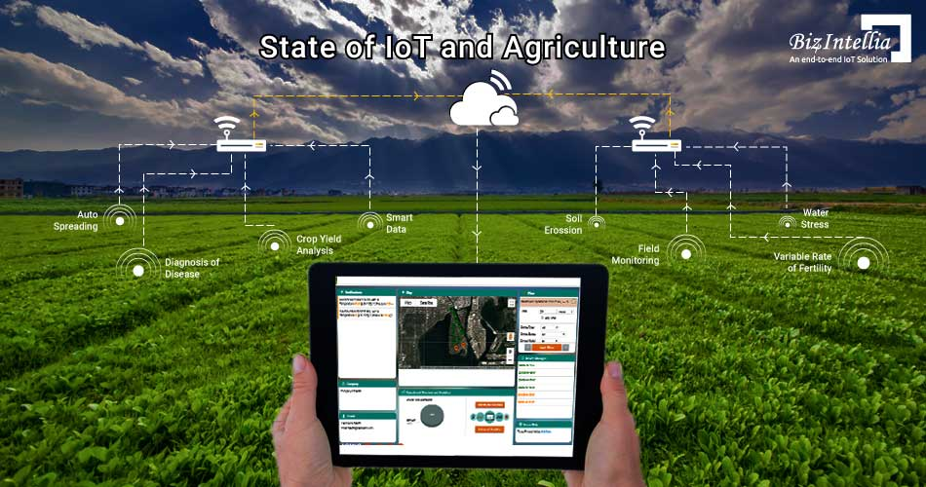

## Objectif du rapport

L'objectif de ce rapport est de présenter en détail l'application pratique de l'IoT dans le domaine de l'agriculture en utilisant des capteurs de température et d'humidité (DHT11), l'Arduino et le module GSM SIM800A.

Nous visons à expliquer comment ces composants sont utilisés pour collecter et transmettre les données environnementales essentielles dans le but d'optimiser la production agricole.

Ce rapport mettra en évidence les différentes étapes du projet, depuis la mise en place du système matériel jusqu'au développement de l'application web.

Nous présenterons également les protocoles de communication utilisés pour la transmission des données ainsi que les méthodes d'analyse et de visualisation des données collectées. En mettant l'accent sur les résultats obtenus, nous évaluerons l'efficacité du système dans la collecte et la transmission des données de température et d'humidité.

De plus, nous discuterons des avantages de l'application de l'IoT dans le domaine agricole, des limites rencontrées et des perspectives d'amélioration.

L'objectif ultime de ce rapport est de démontrer comment l'IoT peut contribuer à une agriculture plus intelligente, en permettant aux agriculteurs de prendre des décisions éclairées basées sur les données en temps réel.

Nous espérons que ce rapport fournira une base solide pour les futurs projets d'application de l'IoT dans le secteur agricole et encouragera l'adoption de telles technologies pour une production agricole plus efficace et durable.

# II- Présentation de l'IoT dans l'agriculture

## Définition de l'IoT et son application dans l'agriculture

### Définition de l’IOT

1. **Introduction à l'Internet des objets (IoT)**

L'Internet des objets (IoT) fait référence à un réseau interconnecté d'objets physiques intégrant des capteurs, des dispositifs électroniques et des logiciels qui leur permettent de collecter et d'échanger des données. Ces objets peuvent être des appareils domestiques, des véhicules, des machines industrielles, des équipements de surveillance environnementale, etc. L'IoT repose sur le principe de la connectivité, permettant à ces objets de communiquer entre eux et d'interagir avec des systèmes informatiques distants.

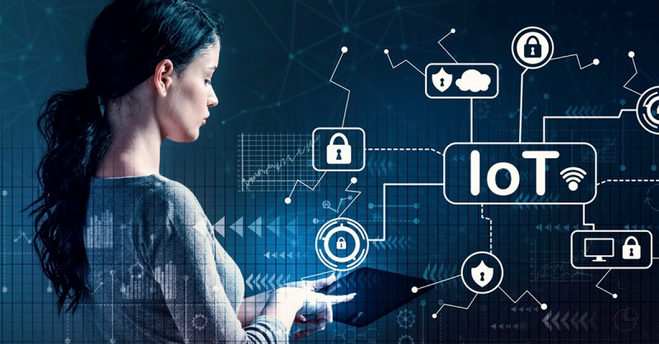

1. **Fonctionnement de l'IoT**

Pour que l'IoT fonctionne, les objets physiques sont équipés de capteurs qui collectent des données sur leur environnement. Ces données sont ensuite transmises à travers des réseaux de communication IoT, tels que le Wi-Fi, le Bluetooth, ou des réseaux cellulaires. Les données sont ensuite traitées et analysées par des systèmes de traitement des données, qui peuvent être situés localement ou dans le cloud. Les résultats de cette analyse peuvent être utilisés pour prendre des décisions, déclencher des actions ou fournir des informations utiles aux utilisateurs.

1. **Architecture typique de l'IoT**

L'architecture de l'IoT est généralement organisée en plusieurs couches. La couche de capteurs est la première couche, où les capteurs et les dispositifs connectés collectent les données. Ensuite, la couche de connectivité gère les réseaux de communication utilisés pour transmettre les données. La couche de traitement des données comprend les systèmes qui stockent, analysent et interprètent les données collectées. Enfin, la couche d'application utilise les résultats de l'analyse pour fournir des services spécifiques aux utilisateurs finaux.

### Application de l'IoT dans l'agriculture

1. **Les défis de l'agriculture moderne**

L'agriculture moderne est confrontée à plusieurs défis majeurs. Tout d'abord, les variations climatiques et les conditions météorologiques imprévisibles peuvent affecter la santé des cultures, les rendements et la disponibilité de l'eau. De plus, la gestion efficace des ressources telles que l'eau et les engrais est essentielle pour minimiser les coûts et l'impact environnemental. En outre, la surveillance continue de la santé des cultures, la détection précoce des maladies et des ravageurs, ainsi que la gestion du bétail sont des aspects clés de l'agriculture moderne.

1. **Comment l'IoT peut contribuer à l'agriculture**

L'IoT offre des solutions potentielles à ces défis de l'agriculture moderne. Grâce à la collecte en temps réel de données environnementales précises, telles que la température, l'humidité, la lumière et les précipitations, l'IoT permet une surveillance continue des conditions agricoles. Les capteurs IoT peuvent également surveiller la qualité de l'eau, la composition du sol et la présence de substances nocives. Ces données en temps réel fournissent aux agriculteurs des informations précieuses pour prendre des décisions éclairées sur l'irrigation, la fertilisation et la protection des cultures.

1. **Avantages de l'application de l'IoT dans l'agriculture**

L'application de l'IoT dans l'agriculture offre de nombreux avantages significatifs. Tout d'abord, elle permet une surveillance en temps réel des conditions environnementales, ce qui permet aux agriculteurs de prendre des décisions basées sur des données précises et actualisées. Cela peut conduire à une utilisation plus efficace des ressources, une meilleure gestion des cultures et une réduction des pertes. De plus, l'IoT offre la possibilité d'une automatisation accrue, ce qui peut réduire la charge de travail manuel des agriculteurs et améliorer l'efficacité opérationnelle globale. Enfin, l'IoT permet également une gestion plus intelligente du bétail, en surveillant la santé, la localisation et les conditions de vie des animaux, ce qui peut conduire à des pratiques d'élevage plus durables et à une meilleure qualité des produits.

1. **Exemples concrets d'utilisation de l'IoT dans l'agriculture**

L'IoT est déjà largement utilisé dans le domaine de l'agriculture, et de nombreux exemples concrets démontrent son impact positif. Par exemple, des capteurs IoT sont utilisés pour surveiller en temps réel les conditions climatiques et le taux d'humidité des sols, permettant aux agriculteurs d'optimiser l'irrigation et de prévenir les pertes de récoltes. De même, des dispositifs IoT sont utilisés pour suivre la localisation et la santé du bétail, améliorant la gestion des troupeaux et la prévention des maladies. En outre, l'utilisation de drones équipés de capteurs IoT permet une surveillance aérienne des cultures, détectant les zones affectées par des problèmes de maladies ou de ravageurs, ce qui permet une intervention rapide et ciblée. Ces exemples témoignent de l'efficacité de l'IoT dans l'amélioration des pratiques agricoles et de sa capacité à transformer l'industrie.

### Cas d'utilisation de l'IoT dans l'agriculture

L'IoT (Internet des objets) offre de nombreuses possibilités d'application dans le domaine de l'agriculture. Grâce à l'utilisation de capteurs intelligents et de dispositifs connectés, les agriculteurs peuvent bénéficier d'une surveillance en temps réel, d'une collecte de données précises et d'une automatisation des tâches agricoles. Voici quelques cas d'utilisation concrets de l'IoT dans l'agriculture : Surveillance environnementale :

1. **La surveillance environnementale**

L'une des applications les plus répandues de l'IoT dans l'agriculture. Les capteurs IoT sont utilisés pour collecter des données climatiques telles que la température, l'humidité, la luminosité et les précipitations. Ces données permettent aux agriculteurs de surveiller les conditions environnementales dans les champs et les serres. Par exemple, en détectant une augmentation de la température, les agriculteurs peuvent prendre des mesures pour protéger les cultures de la chaleur excessive en activant des systèmes d'irrigation ou en fournissant une ombre supplémentaire.

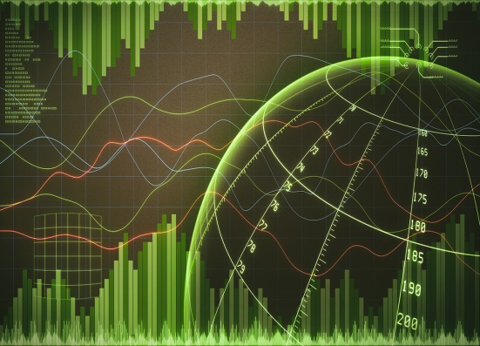

1. **Gestion de l'irrigation**

L'IoT facilite la gestion précise de l'irrigation en fournissant des données en temps réel sur l'humidité du sol, les besoins en eau des cultures et les prévisions météorologiques. Les capteurs IoT intégrés dans les champs mesurent l'humidité du sol à différents niveaux et transmettent ces informations aux systèmes d'irrigation. Les agriculteurs peuvent ainsi optimiser l'arrosage en fournissant la quantité d'eau exacte nécessaire aux cultures, évitant ainsi les gaspillages et réduisant les coûts. De plus, l'IoT permet de surveiller la consommation d'eau dans les exploitations agricoles, ce qui contribue à une utilisation plus efficace des ressources hydriques.

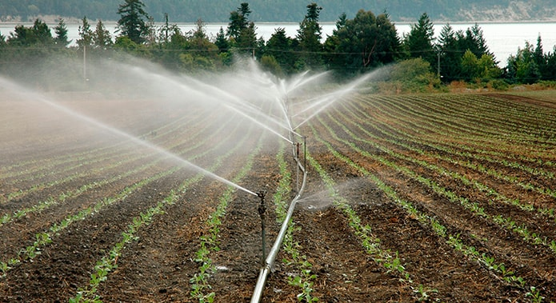

1. **Suivi et gestion du bétail**

L'IoT joue un rôle essentiel dans le suivi et la gestion du bétail. Des dispositifs tels que des colliers ou des puces électroniques équipés de capteurs IoT sont utilisés pour suivre les mouvements, la localisation et la santé des animaux. Ces capteurs enregistrent des données sur l'activité, la température corporelle et d'autres paramètres de santé du bétail. Les agriculteurs peuvent ainsi surveiller en temps réel la santé de leurs animaux, détecter rapidement les signes de maladie ou de stress, et prendre des mesures appropriées, telles que l'isolement ou le traitement médical.

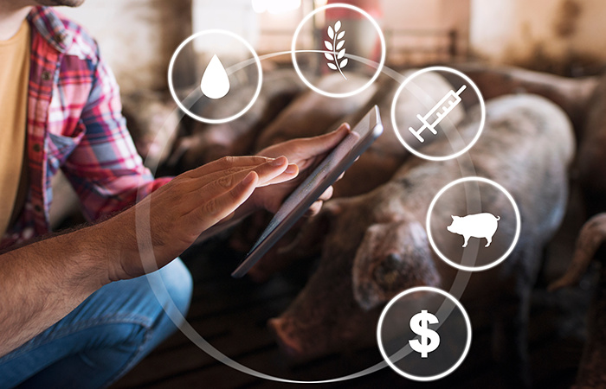

1. **Optimisation de la production agricole**

L'IoT contribue à l'optimisation de la production agricole en permettant la surveillance des cultures et de la croissance des plantes. Des capteurs IoT sont utilisés pour collecter des données sur la qualité du sol, les niveaux de nutriments, la luminosité et d'autres paramètres pertinents. Ces données sont ensuite analysées pour fournir des informations précieuses sur l'état de santé des cultures, l'évolution de leur croissance et la nécessité d'interventions spécifiques, comme la fertilisation ou la lutte contre les ravageurs. De plus, l'IoT est utilisé pour contrôler les conditions de stockage et de transport des récoltes, garantissant ainsi leur qualité et leur fraîcheur lorsqu'elles parviennent aux consommateurs.

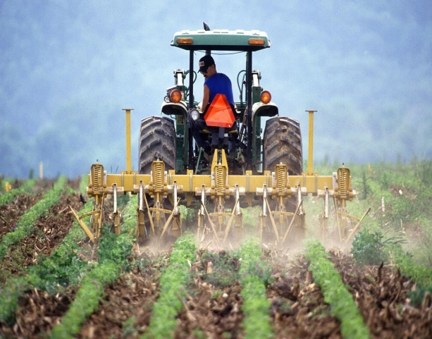

# III- Description du système

## Présentation de l'architecture globale du système

L'architecture globale du système IoT appliqué à l'agriculture comprend plusieurs composants interconnectés qui permettent la collecte de données, leur transmission, leur traitement et leur utilisation pour des applications agricoles. Voici une présentation des principaux éléments constituant cette architecture :

* **Capteurs** : Les capteurs jouent un rôle central dans le système IoT agricole. Ils sont utilisés pour collecter des données à partir de diverses sources, telles que les conditions environnementales, l'humidité du sol, la qualité de l'air, les mouvements du bétail, etc. Les capteurs peuvent être intégrés dans le sol, les cultures, les serres, les animaux ou d'autres équipements pour fournir des mesures précises et en temps réel.
* **Réseau de communication** : Les données collectées par les capteurs sont transmises à travers un réseau de communication, tel que des réseaux sans fil (Wi-Fi, Bluetooth, LoRa, Sigfox) ou des réseaux cellulaires (3G, 4G, 5G). Les technologies de communication utilisées dépendent de la portée des capteurs et des exigences de transmission des données.
* **Passerelle IoT** : La passerelle IoT agit comme un nœud central dans le système en collectant les données provenant des capteurs et en les transmettant vers une infrastructure de traitement. Elle peut effectuer des tâches de prétraitement des données, telles que l'agrégation, la compression ou la normalisation, pour réduire la quantité de données à transmettre et optimiser la consommation d'énergie.
* **Cloud computing** : Les données collectées par les capteurs sont généralement stockées et traitées dans le cloud. Les fournisseurs de services cloud proposent des plates-formes et des infrastructures permettant de stocker, gérer et analyser les données massives générées par le système IoT. Le cloud offre également la possibilité d'utiliser des algorithmes d'intelligence artificielle et d'apprentissage automatique pour extraire des informations précieuses à partir des données collectées.
* **Application et interface utilisateur** : Les résultats de l'analyse des données sont présentés aux utilisateurs via des applications et des interfaces conviviales. Les agriculteurs peuvent accéder à ces applications depuis leurs appareils, tels que des smartphones, des tablettes ou des ordinateurs, pour visualiser les données en temps réel, recevoir des alertes, prendre des décisions basées sur les informations fournies et contrôler à distance les systèmes agricoles.

L'architecture globale du système IoT dans l'agriculture est conçue de manière à permettre une collecte de données efficace, une transmission fiable, un traitement des données robuste et une interface utilisateur conviviale. Cette infrastructure permet aux agriculteurs de surveiller et de contrôler leur exploitation agricole de manière optimale, d'optimiser les ressources, de prendre des décisions éclairées et d'améliorer la productivité et la durabilité de leurs activités.

## Composants matériels utilisés

Dans le cadre de ce projet d'IoT agricole, différents composants matériels sont utilisés pour la collecte et la transmission des données. Voici les principaux composants matériels utilisés :

### 2-1 Arduino

Arduino est une plateforme de développement électronique open-source largement utilisée dans les projets IoT. Il est basé sur des microcontrôleurs programmables qui permettent de contrôler et d'interagir avec différents composants électroniques. Dans ce projet, Arduino joue un rôle clé en tant que cerveau du système, collectant les données du capteur DHT11 et les transmettant au module GSM.

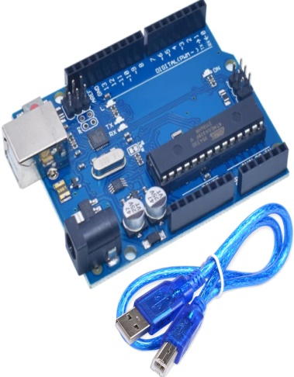

### 2-2 Capteur DHT11

Le capteur DHT11 est un capteur numérique d'humidité et de température. Il est capable de mesurer l'humidité relative de l'air et la température ambiante. Ce capteur est souvent utilisé dans les projets IoT liés à l'agriculture pour surveiller les conditions environnementales dans les serres ou les champs. Il fournit des données précieuses sur l'humidité et la température, qui sont essentielles pour la croissance des cultures.

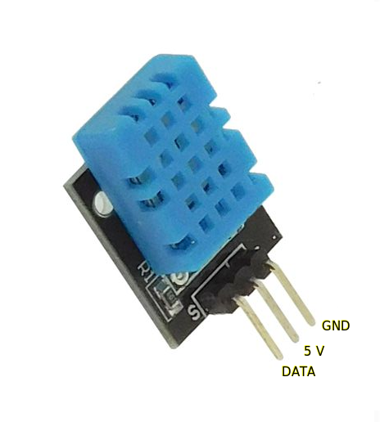

### 2-3 Module GSM (par exemple, SIM800A)

Le module GSM permet la communication sans fil via le réseau de téléphonie mobile. Il est utilisé dans ce projet pour transmettre les données collectées par le capteur DHT11. Le module GSM, tel que le SIM800A, est capable d'établir une connexion avec le réseau cellulaire et d'envoyer des messages SMS ou d'utiliser le protocole de communication GPRS pour transférer les données à une plateforme distante. Cela permet aux agriculteurs de recevoir des informations en temps réel sur les conditions climatiques de leur exploitation.

Ces composants matériels, Arduino, le capteur DHT11 et le module GSM, sont soigneusement sélectionnés pour répondre aux besoins spécifiques de ce projet d'IoT agricole. Ensemble, ils permettent la collecte précise des données de température et d'humidité à l'aide du capteur DHT11, le traitement et la transmission de ces données via le module GSM, et enfin, la visualisation et l'utilisation de ces données par les agriculteurs pour prendre des décisions éclairées concernant leurs cultures.

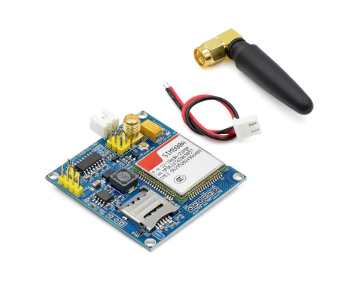

Il convient de noter que d'autres composants matériels peuvent être utilisés en complément de ceux mentionnés ci-dessus en fonction des besoins spécifiques du projet, tels que des capteurs supplémentaires, des actionneurs ou des dispositifs de communication alternatifs.

## Description des fonctionnalités de chaque composant

Dans ce projet d'IoT agricole, chaque composant matériel joue un rôle spécifique et offre des fonctionnalités distinctes. Voici une description des fonctionnalités de chaque composant :

* **Arduino**

*Contrôle et gestion* : Arduino agit en tant que cerveau du système, fournissant une plateforme de développement électronique permettant la programmation et la gestion des différents composants.

*Acquisition des données* : Il est responsable de la collecte des données provenant du capteur DHT11.

*Traitement des données* : Arduino peut effectuer un prétraitement des données, tel que l'agrégation ou la normalisation, avant de les transmettre au module GSM. Communication : Il assure la communication entre le capteur DHT11 et le module GSM, facilitant ainsi la transmission des données collectées.

* **Capteur DHT11**

*Mesure de l'humidité* : Le capteur DHT11 est capable de mesurer l'humidité relative de l'air, fournissant des informations cruciales pour la surveillance de l'environnement agricole.

*Mesure de la température* : Il permet également de mesurer la température ambiante, un paramètre important pour la gestion des cultures.

*Précision et fiabilité* : Le capteur DHT11 offre une précision de mesure raisonnable et une fiabilité dans des conditions normales d'utilisation.

* **Module GSM (par exemple, SIM800A)**

*Communication sans fil* : Le module GSM permet la communication sans fil via le réseau de téléphonie mobile.

*Transmission des données* : Il est utilisé pour envoyer les données collectées par le capteur DHT11 à une plateforme distante ou directement à l'utilisateur, en utilisant des messages SMS ou le protocole GPRS.

*Connectivité réseau* : Le module GSM se connecte au réseau cellulaire, offrant ainsi une couverture étendue pour la transmission des données, même dans des zones éloignées.

Ces fonctionnalités combinées des composants ***Arduino***, du capteur DHT11 et du module GSM permettent une collecte précise des données de température et d'humidité dans le contexte agricole.

***Arduino*** assure la coordination et la gestion du système, le capteur DHT11 mesure les paramètres environnementaux clés, et le module GSM assure la transmission sans fil des données. Ensemble, ces composants fournissent les informations nécessaires pour une prise de décision éclairée dans l'agriculture basée sur l'IoT.

# IV- Collecte des données

## Explication du capteur DHT11 et de son fonctionnement

Le capteur DHT11 est un capteur numérique d'humidité et de température largement utilisé dans les projets d'IoT appliqués à l'agriculture. Il offre une solution abordable et fiable pour la collecte des données environnementales.

### 1-1 Fonctionnement du capteur DHT11

Le capteur DHT11 utilise un élément capacitif pour mesurer l'humidité relative de l'air et un thermistor pour mesurer la température ambiante. Il convertit ces mesures en signaux numériques qui peuvent être lus par des microcontrôleurs tels que Arduino. Lorsqu'une lecture est demandée, le capteur envoie un signal de démarrage au microcontrôleur. Ensuite, le capteur effectue une séquence de mesures en prenant des échantillons de l'humidité et de la température. Il convertit ensuite ces mesures en signaux numériques en utilisant une modulation du signal de sortie. Le capteur envoie ensuite ces données sous la forme d'une séquence binaire à travers une ligne de données, qui est interprétée par le microcontrôleur. Les données fournies comprennent l'humidité relative de l'air et la température ambiante.

### 1-2 Caractéristiques du capteur DHT11

Le capteur DHT11 présente plusieurs caractéristiques importantes :

* ***Plage de mesure*** : Il peut mesurer l'humidité relative de l'air dans une plage de 20 % à 90 % avec une précision de ± 5 %. En ce qui concerne la température, il peut mesurer dans une plage de 0 °C à 50 °C avec une précision de ± 2 °C.
* ***Résolution*** : La résolution du capteur est de 1 % pour l'humidité et de 1 °C pour la température.
* ***Temps de réponse*** : Le temps de réponse typique du capteur est d'environ 2 secondes pour l'humidité et de 2 à 5 secondes pour la température.

### Utilisation du capteur DHT11 dans le projet

Dans le cadre de ce projet d'IoT agricole, le capteur DHT11 est utilisé pour mesurer l'humidité relative de l'air et la température ambiante dans l'environnement agricole. Ces données sont essentielles pour la surveillance des conditions environnementales dans les serres, les champs et autres zones agricoles.

Le capteur DHT11 est connecté à un microcontrôleur tel que Arduino, qui collecte les données fournies par le capteur. Ensuite, ces données peuvent être traitées, transmises et utilisées pour des applications agricoles spécifiques, telles que la gestion de l'irrigation, la surveillance de la croissance des plantes ou le suivi du bien-être des animaux.

En résumé, le capteur DHT11 est un composant clé dans la collecte de données environnementales pour les projets d'IoT dans l'agriculture. Grâce à son fonctionnement simple et à ses caractéristiques mesurables.

## Méthode de collecte des données de température et d'humidité

Pour collecter les données de température et d'humidité à l'aide du capteur DHT11, la méthode suivante peut être utilisée :

### 2-1 Connexion du capteur DHT11 à Arduino

* *Connectez le pin VCC* (alimentation) du capteur à l'alimentation 5V d'Arduino.
* *Connectez le pin GND* (masse) du capteur à la masse (GND) d'Arduino.
* *Connectez le pin de données* (DATA) du capteur à une broche numérique de votre choix sur ***Arduino***.

### 2-2 Programmation d'Arduino

* Dans le code Arduino, configurez la broche de données du capteur DHT11 en tant que broche d'entrée.
* Utilisez la bibliothèque DHT pour Arduino pour faciliter la communication avec le capteur.
* Initialisez le capteur en spécifiant le modèle (DHT11), ainsi que le numéro de broche utilisé pour la communication.
* Dans la boucle principale du code, lisez les données du capteur à l'aide de la fonction de lecture appropriée de la bibliothèque.
* Stockez les valeurs de température et d'humidité dans des variables pour une utilisation ultérieure.

### 2-3 Collecte des données

* À intervalles réguliers définis par votre application, appelez la fonction de lecture du capteur pour obtenir les dernières valeurs de température et d'humidité.
* Stockez ces valeurs dans des variables ou des structures de données pour une utilisation ultérieure.
* Vous pouvez également effectuer des opérations supplémentaires sur les données collectées, telles que l'agrégation ou le calcul de statistiques.

### 2-4 Transmission des données

* Selon les besoins de votre projet, vous pouvez transmettre les données collectées à une plateforme distante ou les afficher localement.
* Utilisez le module GSM (par exemple, SIM800A) pour envoyer les données via des messages SMS ou en utilisant le protocole GPRS.
* Assurez-vous d'avoir une connexion Internet disponible pour transmettre les données à la plateforme distante.

Il est important de noter que la méthode de collecte des données peut varier en fonction des composants matériels utilisés, des exigences spécifiques du projet et des protocoles de communication choisis. La méthode décrite ici est une approche courante pour collecter les données de température et d'humidité à l'aide du capteur DHT11 et d'Arduino.

## Présentation des protocoles de communication utilisés (MQTT, HTTP)

Dans ce projet d'IoT agricole, différents protocoles de communication peuvent être utilisés pour transmettre les données collectées.

Deux protocoles couramment utilisés sont *MQTT (Message Queuing Telemetry Transport)* et *HTTP (Hypertext Transfer Protocol)*.

### 3-1 MQTT (Message Queuing Telemetry Transport)

**MQTT** est un protocole de messagerie léger conçu pour les applications IoT, notamment la communication entre les appareils et les systèmes de back-end. Il est basé sur un modèle de publication/abonnement, où les appareils publient les données vers un courtier (broker)

**MQTT** et les clients abonnés reçoivent les données pertinentes. MQTT est adapté pour les applications IoT car il est peu gourmand en bande passante et en énergie, ce qui le rend idéal pour les appareils à ressources limitées. Il offre une communication bidirectionnelle, permettant à la fois la transmission des données du capteur vers le système de gestion et l'envoi de commandes ou de mises à jour du système vers les appareils.

### 3-2 HTTP (Hypertext Transfer Protocol)

**HTTP** est un protocole de communication standard utilisé pour le transfert de données sur le Web. Il fonctionne sur le modèle client/serveur, où les appareils envoient des requêtes HTTP au serveur pour récupérer ou envoyer des données.

**HTTP** est largement utilisé et bien pris en charge par les systèmes de back-end et les services Web. Il utilise des requêtes GET, POST, PUT, DELETE, etc., pour communiquer avec le serveur et transférer les données.

Par rapport à ***MQTT, HTTP*** est généralement plus verbeux et nécessite plus de bande passante et de ressources. Le choix du protocole de communication dépend des exigences spécifiques du projet. MQTT est souvent privilégié dans les applications IoT en raison de sa légèreté, de sa faible consommation d'énergie et de sa capacité à prendre en charge la communication asynchrone et la connectivité instable. HTTP est plus couramment utilisé lorsque des interactions avec des services Web existants ou une intégration avec des systèmes de back-end sont nécessaires.

Il est important de noter que ces protocoles ne sont pas mutuellement exclusifs, et il est possible d'utiliser les deux en combinaison selon les besoins du projet. Par exemple, MQTT peut être utilisé pour la transmission en temps réel des données de capteur, tandis que HTTP peut être utilisé pour des mises à jour de configuration ou des requêtes ponctuelles vers le système de gestion.

# V - Transmission des données

## Présentation du module GSM SIM800A et de ses fonctionnalités

Le module GSM SIM800A est un module de communication mobile utilisé pour la transmission des données via le réseau GSM (Global System for Mobile Communications). Il offre une solution pratique et fiable pour la connectivité des appareils IoT à Internet et aux réseaux de communication mobiles.

### Fonctionnalités du module GSM SIM800A

* ***Connectivité GSM*** : Le module SIM800A prend en charge les bandes de fréquences GSM 850/900/1800/1900 MHz, ce qui lui permet d'être utilisé dans la plupart des régions du monde où les réseaux GSM sont disponibles.
* ***GPRS et SMS*** : Le module prend en charge la transmission de données via le protocole GPRS (General Packet Radio Service) et la fonctionnalité d'envoi et de réception de messages SMS.
* ***Interface série*** : Le module est équipé d'une interface série (UART) pour la communication avec un microcontrôleur tel que Arduino.
* ***Antenne*** : Le module nécessite une antenne externe pour assurer une bonne réception et transmission des signaux.

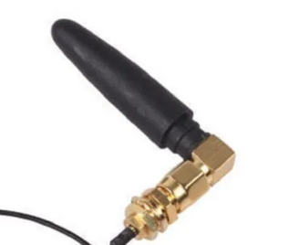

* ***Alimentation*** : Il fonctionne avec une alimentation de 3,4 V à 4,4 V, ce qui le rend compatible avec de nombreuses sources d'alimentation disponibles dans les applications IoT.
* ***Contrôle AT*** : Le module SIM800A utilise des commandes AT (Attention) pour la configuration et la communication avec un microcontrôleur. Ces commandes AT sont envoyées via l'interface série pour effectuer des actions telles que l'envoi de SMS, l'établissement d'une connexion GPRS, etc.

### 1-2 Utilisation du module GSM SIM800A dans le projet

Dans le cadre de ce projet d'IoT agricole, le module GSM SIM800A est utilisé pour la transmission des données collectées par le capteur DHT11. Une fois que les données de température et d'humidité ont été collectées par Arduino, elles peuvent être envoyées au module SIM800A pour être transmises à une plateforme distante ou à un système de gestion.

Le module SIM800A est configuré pour établir une connexion GPRS avec le réseau mobile et envoyer les données à l'aide de commandes AT appropriées. Il peut également être programmé pour envoyer des SMS contenant les données collectées. Grâce à la connectivité GSM offerte par le module SIM800A, les données collectées peuvent être transmises à une plateforme en ligne, une application mobile ou tout autre système de gestion pour l'analyse, la visualisation ou la prise de décision en temps réel.

En résumé, le module GSM SIM800A est un composant essentiel pour la transmission des données collectées dans ce projet. Avec ses fonctionnalités de connectivité GSM, il permet d'établir une communication fiable et sécurisée avec les réseaux mobiles pour transmettre les données de température et d'humidité à une destination spécifiée.

## Explication du processus d'envoi des données vers le serveur

Pour envoyer les données collectées vers un serveur, voici un processus général d'envoi des données à partir du module GSM SIM800A :

* **Configuration de la connexion GPRS**

Avant d'envoyer les données, le module SIM800A doit être configuré pour établir une connexion GPRS avec le réseau mobile.

Cela implique l'envoi de commandes AT appropriées pour configurer les paramètres de l'APN (Access Point Name) du fournisseur de services mobiles. L'APN est généralement fourni par le fournisseur de services et permet d'établir une connexion Internet.

* **Encodage des données**

Les données collectées, telles que la température et l'humidité, doivent être encodées sous une forme appropriée pour être transmises via le protocole de communication choisi (par exemple, MQTT ou HTTP).

Selon le protocole, cela peut inclure l'emballage des données dans un format spécifique, tel qu'un message MQTT ou une requête HTTP avec les données incluses.

* **Etablissement de la connexion**

Le module SIM800A utilise les commandes AT pour établir une connexion avec le serveur distant.

Pour MQTT, cela implique la création d'une session MQTT et l'établissement d'une connexion avec le courtier MQTT spécifié.

Pour HTTP, cela implique l'établissement d'une connexion avec le serveur distant via l'adresse URL spécifiée.

* **Envoi des données**

Une fois la connexion établie, les données encodées sont envoyées au serveur distant.

Pour MQTT, les données peuvent être publiées sur un sujet spécifique en utilisant les commandes MQTT appropriées.

Pour HTTP, les données sont généralement envoyées sous forme de requête POST ou GET vers l'URL du serveur distant.

* **Gestion des réponses**

Une fois les données envoyées, le module SIM800A attend une réponse du serveur distant.

Pour MQTT, cela peut inclure la réception d'un accusé de réception (ACK) du courtier MQTT indiquant que les données ont été reçues avec succès.

Pour HTTP, cela peut inclure la réception d'une réponse du serveur indiquant le statut de la requête (par exemple, code de statut HTTP 200 pour succès).

* **Gestion des erreurs et de la reconnexion**

En cas d'erreur de transmission ou de perte de connexion, le module SIM800A peut être programmé pour tenter de se reconnecter automatiquement ou pour gérer les erreurs de manière appropriée.

Cela peut impliquer la mise en place de mécanismes de reconnexion ou l'enregistrement des erreurs pour un dépannage ultérieur.

Il est important de noter que la mise en œuvre précise du processus d'envoi des données peut varier en fonction du protocole de communication utilisé, des exigences spécifiques du serveur distant et de la plateforme de réception des données. Le processus décrit ici fournit une vue générale du flux de travail impliqué dans l'envoi des données depuis le module GSM SIM800A vers le serveur distant.

## Gestion de la connectivité et de la sécurité des données

La transmission des données, la gestion de la connectivité et de la sécurité des données revêt une grande importance pour assurer des communications fiables et protéger les informations sensibles. Voici quelques points clés liés à la gestion de la connectivité et de la sécurité des données :

### 3-1 Connectivité

***Assurer une couverture réseau adéquate*** : Il est essentiel de s'assurer que la zone agricole est couverte par un réseau mobile fiable et stable pour garantir une connectivité continue.

***Antennes et amplificateurs de signal*** : Si la zone de déploiement présente des problèmes de réception de signal, des antennes externes ou des amplificateurs de signal peuvent être utilisés pour améliorer la connectivité.

***Gestion des pertes de connectivité*** : Il peut y avoir des cas où la connectivité est perdue temporairement. Dans de tels cas, des mécanismes de reconnexion automatique peuvent être mis en place pour assurer une transmission continue des données une fois la connexion rétablie.

### 3-2 Sécurité des données

***Chiffrement des données*** : Pour protéger la confidentialité des données, il est recommandé d'utiliser des mécanismes de chiffrement pour crypter les données lors de leur transmission. Des protocoles tels que TLS (Transport Layer Security) peuvent être utilisés pour sécuriser les connexions et chiffrer les données.

***Authentification et autorisation*** : Il est important de mettre en œuvre des mécanismes d'authentification robustes pour vérifier l'identité des appareils et des serveurs distants. L'utilisation de certificats numériques et de clés d'authentification peut aider à garantir l'authenticité des parties impliquées.

***Contrôle d'accès*** : La mise en place de politiques de contrôle d'accès permet de limiter l'accès aux données sensibles et de garantir que seules les entités autorisées peuvent y accéder.

***Surveillance des anomalies*** : La mise en place d'un système de surveillance des anomalies peut aider à détecter les activités suspectes ou les tentatives d'intrusion. Les journaux d'événements et les systèmes d'alerte peuvent être utilisés pour signaler les comportements anormaux.

***Mises à jour de sécurité*** : Il est important de maintenir à jour les logiciels, les micrologiciels (firmware) et les protocoles de communication pour bénéficier des dernières mises à jour de sécurité et des correctifs de vulnérabilités connues.

La gestion de la connectivité et de la sécurité des données doit être une considération constante tout au long du déploiement et de l'exploitation du système IoT agricole. Une planification appropriée, une configuration sécurisée des appareils, des mécanismes de surveillance et de réaction aux incidents sont essentiels pour assurer une connectivité fiable et protéger les données sensibles de l'agriculture.

# VI- Application web

## Présentation de l'application web développée

L'objectif de cette partie est de présenter une application web que j'ai développée pour afficher les données de température et d'humidité collectées à l'aide d'un capteur DHT11. Ces données sont ensuite envoyées au site web par le biais d'un module GSM SIM800A et un Arduino. L'application web offre aux utilisateurs la possibilité de visualiser ces données à travers des graphiques et un tableau, permettant ainsi une meilleure compréhension des variations de température et d'humidité au fil du temps.

### 1-1 Objectif principal:

L'objectif principal de cette application web est de fournir une interface conviviale pour afficher les données de température et d'humidité collectées par le capteur DHT11. Grâce à l'utilisation d'un Arduino et d'un module GSM SIM800A, les mesures sont transmises à l'application web.

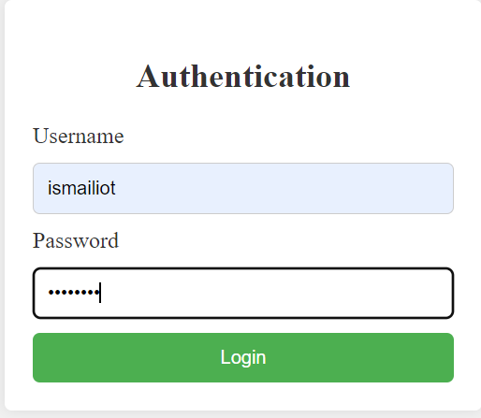

### 1-2 Collecte et transmission des données:

Pour collecter les données, j'ai utilisé un capteur DHT11 qui mesure la température et l'humidité dans un environnement spécifique. Ces mesures sont ensuite envoyées à l'application web via un module GSM SIM800A et un Arduino. Cette méthode de transmission permet d'obtenir les données en temps réel et de les rendre rapidement disponibles pour les utilisateurs de l'application web.

### 1-3 Fonctionnalités offertes aux utilisateurs:

L'application web offre aux utilisateurs la possibilité de visualiser les données de température et d'humidité à travers des graphiques et un tableau. Les graphiques présentent les variations de température et d'humidité au fil du temps, offrant ainsi une vue visuelle des tendances et des modèles. Le tableau fournit une vue tabulaire des données, facilitant ainsi la recherche et la comparaison des valeurs spécifiques.

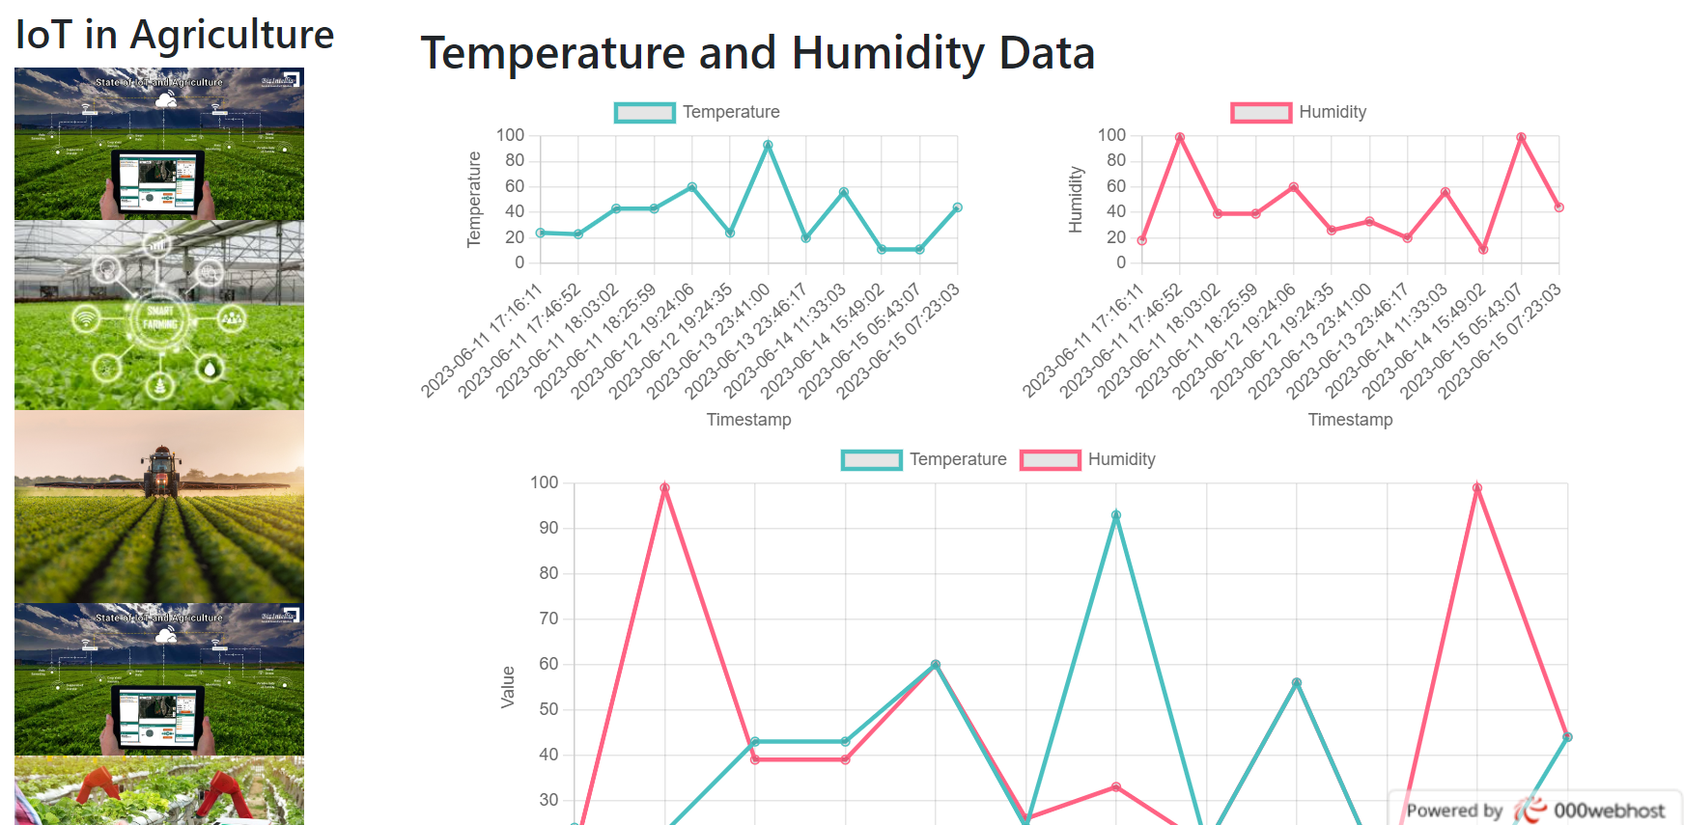

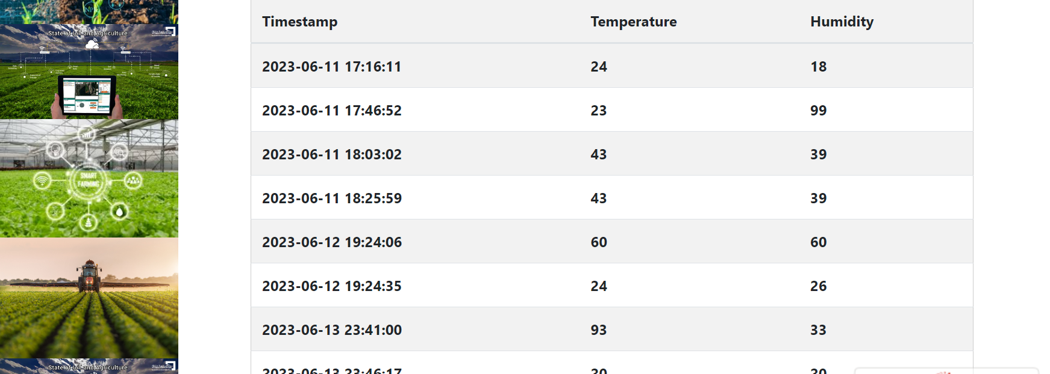

## Technologies et les langages de programmation

### 2-3 Plateforme d'hébergement :

***000webhost*** Lors du développement de notre application web, nous avons choisi d'utiliser la plateforme d'hébergement 000webhost. Cette décision a été prise en tenant compte de plusieurs facteurs tels que la facilité de déploiement, la disponibilité des fonctionnalités nécessaires, la fiabilité du service et les coûts associés.

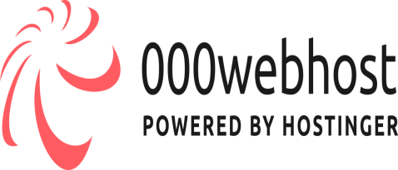

*000webhost* est un hébergeur web gratuit qui offre une solution pratique pour déployer des applications web. Nous avons choisi cette plateforme en raison de sa simplicité d'utilisation et de son interface conviviale. De plus, elle offre une bonne stabilité et une disponibilité élevée, ce qui est essentiel pour garantir que notre application web reste accessible aux utilisateurs.

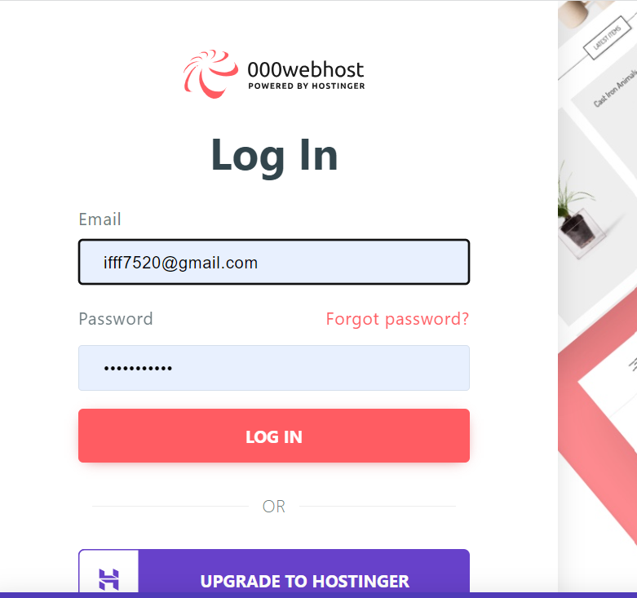

### 2-4 Langage de programmation :

***PHP*** Pour le développement de la logique côté serveur de notre application web, nous avons utilisé le langage de programmation PHP. PHP est un langage populaire et largement utilisé dans le développement web en raison de sa simplicité, de sa flexibilité et de sa grande communauté de développeurs. Nous avons exploité les fonctionnalités offertes par PHP pour traiter les requêtes des utilisateurs, interagir avec la base de données, manipuler les données collectées du capteur DHT11 et générer les pages web dynamiques.

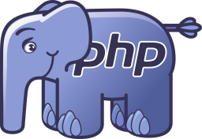

L'utilisation de *PHP* nous a permis de créer une application web robuste et performante.

### 2-5 Langages de présentation :

*CSS et JavaScript* Pour la mise en forme et la personnalisation de l'interface utilisateur de notre application web, nous avons utilisé les langages de présentation CSS (Cascading Style Sheets) et JavaScript.

 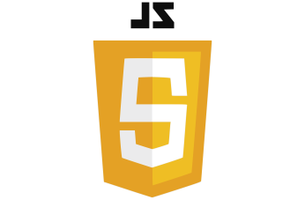

CSS a été utilisé pour définir les styles et les mises en page de nos pages web. Il nous a permis de contrôler l'apparence visuelle de notre application en définissant les couleurs, les polices, les marges, les alignements, etc. CSS a joué un rôle essentiel dans la création d'une interface utilisateur esthétiquement agréable et cohérente. JavaScript, quant à lui, a été utilisé pour ajouter de l'interactivité à notre application web. Nous avons pu mettre en œuvre des fonctionnalités telles que la mise à jour dynamique des graphiques en temps réel, la validation des données saisies par les utilisateurs et les interactions utilisateur conviviales. JavaScript a grandement contribué à améliorer l'expérience utilisateur en rendant notre application plus interactive et réactive.

Grâce à ces technologies et langages de programmation, nous avons pu développer une application web fonctionnelle et conviviale, offrant une expérience utilisateur agréable et des fonctionnalités avancées.

# VII- Conclusion générale

## Récapitulation des points clés Réflexion sur l'importance de l'IoT dans l'agriculture

Dans le cadre de ce rapport sur l'application de l'IoT dans l'agriculture, nous avons examiné en détail les différents aspects de cette technologie et son impact sur le secteur agricole. Voici une brève récapitulation des points clés abordés :

### Récapitulation des points clés :

* ***Introduction à l'IoT dans l'agriculture*** : Nous avons défini l'IoT et exploré ses applications spécifiques dans le domaine agricole.
* ***Les défis de l'agriculture moderne*** : Nous avons examiné les défis auxquels est confrontée l'agriculture moderne, tels que la gestion de l'eau, la surveillance des cultures et la gestion du bétail.
* ***Comment l'IoT peut contribuer à l'agriculture*** : Nous avons discuté des avantages de l'application de l'IoT dans l'agriculture, tels que l'amélioration de la productivité, l'optimisation de l'utilisation des ressources et l'aide à la prise de décision basée sur les données.
* ***Cas d'utilisation de l'IoT dans l'agriculture*** : Nous avons exploré plusieurs cas d'utilisation de l'IoT dans l'agriculture, notamment la surveillance environnementale, la gestion de l'irrigation, le suivi du bétail et l'optimisation de la production agricole.
* ***Description du système*** : Nous avons présenté l'architecture globale du système, les composants matériels utilisés et les fonctionnalités de chaque composant.
* ***Collecte des données*** : Nous avons expliqué le fonctionnement du capteur DHT11 et la méthode de collecte des données de température et d'humidité.
* ***Transmission des données*** : Nous avons abordé les protocoles de communication utilisés, tels que MQTT et HTTP, ainsi que la présentation du module GSM SIM800A et de ses fonctionnalités pour la transmission des données.
* ***Gestion de la connectivité et de la sécurité des données*** : Nous avons souligné l'importance de la gestion de la connectivité pour assurer des communications fiables et de la sécurité des données pour protéger les informations sensibles.

### Réflexion sur l'importance de l'IoT dans l'agriculture :

L'IoT joue un rôle de plus en plus crucial dans le secteur agricole. Grâce à l'application de cette technologie, les agriculteurs peuvent collecter et analyser des données précises sur les conditions environnementales, la croissance des cultures, la santé du bétail et bien d'autres paramètres. Cela leur permet de prendre des décisions éclairées, d'optimiser l'utilisation des ressources, de maximiser les rendements et de réduire les pertes.

L'IoT offre également de nouvelles opportunités pour la gestion intelligente des fermes, l'automatisation des processus agricoles et la surveillance à distance. Les systèmes de surveillance environnementale permettent de détecter rapidement les changements indésirables et d'agir en conséquence, tandis que la gestion de l'irrigation basée sur les données contribue à une utilisation plus efficace de l'eau. Le suivi du bétail permet de garantir leur santé et leur sécurité, tandis que l'optimisation de la production

# VIII- Conclusions finales et recommandations

*Dans cette section de conclusions finales, nous récapitulerons brièvement les principaux points abordés dans le rapport sur l'application de l'IoT dans l'agriculture et fournirons des recommandations pour l'avenir.*

**Conclusions finales**

* *L'IoT offre des avantages significatifs pour l'agriculture : L'application de l'IoT dans l'agriculture permet une collecte de données précise, une surveillance en temps réel, une optimisation des ressources et une prise de décision basée sur les données. Cela conduit à une amélioration de la productivité, une réduction des coûts, une gestion plus efficace des cultures et du bétail, et une durabilité accrue.*
* *Les défis de l'agriculture moderne peuvent être surmontés : L'agriculture est confrontée à de nombreux défis, tels que la disponibilité de l'eau, la gestion des cultures et la santé du bétail. L'IoT offre des solutions pour relever ces défis en fournissant des données précises et des outils de gestion avancés.*
* *Les cas d'utilisation de l'IoT dans l'agriculture sont variés : Nous avons exploré plusieurs cas d'utilisation de l'IoT dans l'agriculture, tels que la surveillance environnementale, la gestion de l'irrigation, le suivi du bétail et l'optimisation de la production agricole. Chacun de ces domaines offre des opportunités d'amélioration significative des pratiques agricoles.*

**Recommandations**

1. *Investir dans des solutions IoT adaptées : Les agriculteurs et les acteurs de l'industrie agricole devraient envisager d'investir dans des solutions IoT adaptées à leurs besoins spécifiques. Cela peut inclure l'acquisition de capteurs de qualité, de dispositifs de communication fiables et de plateformes d'analyse des données.*
2. *Favoriser la collaboration et les partenariats : La mise en place de collaborations entre les agriculteurs, les entreprises technologiques, les universités et les institutions de recherche peut favoriser le partage des connaissances, l'innovation et l'adoption de solutions IoT dans l'agriculture.*
3. *Renforcer la sensibilisation et la formation : Il est essentiel de sensibiliser les agriculteurs et les parties prenantes de l'agriculture aux avantages de l'IoT et de fournir une formation adéquate sur son utilisation. Cela contribuera à une adoption plus large et à une utilisation efficace des technologies IoT.*
4. *Assurer la sécurité des données : Étant donné que les données collectées par les systèmes IoT agricoles peuvent être sensibles, il est crucial de mettre en place des mesures de sécurité appropriées pour protéger ces données contre les menaces potentielles. Cela comprend l'utilisation de protocoles de communication sécurisés, le chiffrement des données et la gestion des accès.*
5. *Encourager les politiques favorables à l'IoT agricole : Les gouvernements et les organismes de réglementation peuvent jouer un rôle important en encourageant des politiques favorables à l'adoption de l'IoT dans l'agriculture. Cela peut inclure des incitations financières, des programmes de subvention et des politiques de soutien à la recherche et au développement.*

*En conclusion, l'IoT offre de nombreuses opportunités pour améliorer l'efficacité, la durabilité et la rentabilité de l'agriculture. En adoptant les technologies IoT de manière appropriée, les agriculteurs peuvent bénéficier de données précises, de systèmes de gestion avancés et de prises de décision éclairées pour relever les défis de l'agriculture moderne.*